Анализ состояния детского
дорожно-транспортного травматизма
на территории Свердловской области и на обслуживаемой территории
за 1 месяц 2021 года

На территории Свердловской области за январь 2021 г. зарегистрировано 17
(24; -37%) ДТП с участием несовершеннолетних, в которых 20 (30;
-39,4%) детей получили травмы различной степени тяжести и 1 (0; +100%) погиб.
Дорожно-транспортные происшествия, в результате которых пострадали дети, составили 8% от общего количества учетных дорожных аварий. Таким образом, дети стали участниками каждого 11 ДТП пострадавшими в регионе.
ДТП с погибшим ребенком зарегистрировано в Каменске-Уральском (+100%):

02.01.2021 года около 15 часов в Каменском городском округе, с. Рыбниковское, напротив дома №22 по ул. Советская, водитель автомобиля «Митсубиси ASX» допустил наезд на 2-х летнего пешехода, который перебегал проезжую часть дороги перед близко идущим транспортным средством в неустановленном месте слева направо по ходу движения автомобиля. От полученных травм мальчик скончался на месте происшествия. Погибший находился в сопровождении 14-летней сестры и еще троих детей. После прогулки у озера ребята возвращались домой. Двигались по краю проезжей части навстречу движению. Заметив приближающийся автомобиль, дети остановились, сестра взяла младшего брата за руку, но он неожиданно вырвался и побежал на проезжую часть перед близко идущим автомобилем. Родители несовершеннолетних в момент ДТП находились дома. Световозвращающие элементы на одежде детей отсутствовали.
60% (12) пострадавших в ДТП детей приходится на среднее школьное звено, 23% (5) на дошкольный возраст и 17% (4) на начальную школу, при этом большая часть из них пострадала в качестве пассажиров транспортных средств.
3 случая ДТП с пострадавшими детьми-пассажирами произошли по причине нарушения ПДД РФ водителем, в чьем автомобиле находились дети.

На 50% (13) произошло снижение количества числа ДТП по причине нарушения ПДД РФ водителями автотранспортных средств, на 47% (17) раненых в них детей.

60% ДТП (12) произошли при неблагоприятных метеорологических условиях (пасмурно, снегопад, метель). Неблагоприятные погодные условия косвенно могли повлиять на возникновение ДТП с участием детей, так как у участников дорожного движения ухудшается видимость, возрастает тормозной и остановочный путь у транспортных средств.

60% (12) происшествий с участием несовершеннолетних произошли
в период с 12 ч. 00 мин. до 21 ч. 00 мин., такая тенденция связана с активным пребыванием детей в это время на улице и интенсивностью транспорта. Максимальные значения аварийности зафиксированы с 15 до 18 ч. 00 мин. (7 ДТП, 6 ранены,
1 погиб), когда дети возвращаются домой из образовательных организаций, учреждений дополнительного образования, находятся на улице и проезжей части
без сопровождения взрослых.

По категориям участников дорожного движения показатели распределились следующим образом:
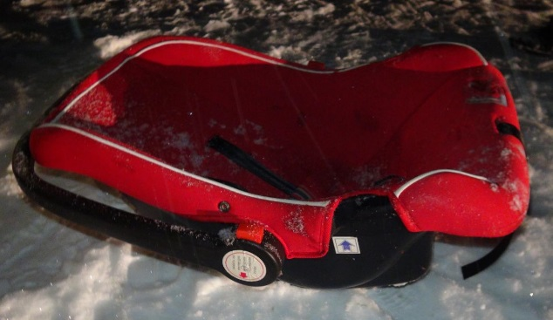
С участием детей - пассажиров зарегистрировано 8 (19; -62%) ДТП, в которых пострадали 12 (24; -54%) детей. Из них в возрасте до 12 лет травмированы 4 ребенка (16; -63,2%).
Доля ДТП с участием детей - пассажиров от общего показателя аварийности с участием детей составила 40%.

При анализе ДТП, в которых пострадали дети-пассажиры, установлено в Екатеринбурге 1 нарушение водителем правил перевозки детей, в котором пострадали 2 ребенка (3; -50%). Водитель перевозил детей на заднем пассажирском сидении в детских удерживающих устройствах, не соответствующих росту и весу юных пассажиров.

По месту расположения детей в транспортном средстве большая часть пострадавших приходится на заднее пассажирское сидение справа (7).
Подавляющее большинство происшествий, в которых пострадали дети-пассажиры - это столкновения транспортных средств (5; -75%), количество травмированных в них детей снизилось на 68% (8).
Устойчивый рост количества ДТП с участием детей-пассажиров зарегистрирован с 12.00 до 21.30 (7 ДТП и 11 ранены), с максимальными значениями аварийности в период с 19.00 до 21.30 (4 ДТП, 7 ранены). Большинство аварий происходили в период с пятницы по воскресенье (5 ДТП, 9 ранены).

На автомобильных дорогах, расположенных в черте населенных пунктов, зарегистрировано 15 ДТП (-11%), в которых пострадали 18 (-5%) детей
и 1 погиб (+100%). На автомобильных дорогах вне населенных пунктов зарегистрировано 2 ДТП (-80%), травмированы 2 (-86%) ребенка. Из них, на дорогах федерального значения ДТП не зарегистрированы. На автомобильных дорогах регионального значения произошло 5 ДТП (-50%), в которых 4 (-69%) ребенка получили травмы различной степени тяжести и 1 погиб (+100%). На дорогах местного значения зарегистрировано 10 ДТП (- 33,3%), в которых травмированы 14 (-17,6%) детей.

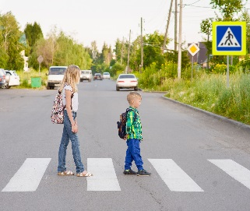
С участием детей-пешеходов зарегистрировано
9 (5; +50%) ДТП, в которых пострадали 8 (6; -14,3%) детей
и 1 погиб (+100%). От общего показателя аварийности с участием несовершеннолетних доля ДТП с участием детей- пешеходов составила 60%.
На 300% (4) увеличилось количество ДТП и на 200% раненых (3) по собственной неосторожности несовершеннолетних пешеходов, 1 ребенок погиб.
Каждый третий наезд на ребенка (3 ДТП) совершен на нерегулируемом пешеходном переходе. В таких происшествиях травмированы 3 юных
пешехода (-25%).

На 200% (3) увеличилось количество происшествий с детьми- пешеходами
в темное время суток, когда одним из сопутствующих факторов ДТП стало отсутствие у ребенка на верхней одежде или рюкзаке световозвращающих элементов.
Участниками каждого второго происшествия (55%; 5) стали дети-пешеходы в возрасте 9-11 лет. Все наезды произошли в городах и населенных пунктах. Наибольшие показатели количества ДТП с участием детей-пешеходов зафиксированы в субботу (3 ДТП), при этом 1 ребенок погиб. По времени совершения самым опасным является с 15 до 18 часов (6 ДТП; 66%) с максимальными значениями в период с 16 до 18 часов (5 ДТП). Минимальное количество ДТП по времени совершения произошло в период с 0 до 15 часов (1 ДТП).

По результатам проведенного дифференцированного анализа состояния детского дорожно-транспортного травматизма отслеживается снижение количества ДТП на 37% и травмированных на 39,4%. При этом количество погибших выросло на 100%.
Подавляющее большинство происшествий произошло из-за грубых нарушений ПДД РФ водителями транспортных средств (превышение скоростного режима, выезд на полосу встречного движения, несоблюдение правил проезда пешеходных переходов). Вина несовершеннолетних усматривается в 4 ДТП из 17 и составляет 23% от общего количества дорожных аварий с участием детей. Основным нарушением ПДД РФ, допущенным юными пешеходами, стал переход проезжей части в неустановленном месте (4).

На территории г. Ирбита и Ирбитского района ДТП с участием детей не зарегистрировано (АППГ-1).

Врио начальника ОГИБДД
капитан полиции С.А. Тропин

